浙江省科技企业孵化器协会文件

浙孵协字〔2020〕5号

关于举办浙江省科技企业孵化器从业人员培训班（第二十期）的通知

各有关单位：
为积极响应国务院《关于大力推进大众创业万众创新若干政策措施的意见》（国发〔2015〕32号）的文件精神，为了能够进一步提升孵化器从业人员的业务能力和服务水平，有效促进科技企业孵化器及众创空间等创新创业孵化载体进一步健康快速发展，协会将组织开展“第二十期”浙江省科技企业孵化器从业人员培训班。
现将本期培训班相关事项通知如下：
一、组织机构
指导单位：中国技术创业协会
主办单位：浙江省科技企业孵化器协会
协办单位：天津国科火炬企业孵化器研究中心
二、培训目的
通过开展具有针对性的专业化培训，依照《科技企业孵化器管理办法》（国科发区〔2018〕300号）中的相关要求，增强孵化器从业人员对科技企业孵化器的全面了解，提升从业人员的业务能力和服务水平，形成高水平、高素质、专业化、职业化的服务队伍，为我省科技企业孵化器事业的快速健康发展提供高水平人才保障。
三、培训对象
从事科技企业孵化器（众创空间）运营管理工作的相关人员、科技管理部门的有关人员等。
四、培训内容及形式
培训课程将按照统一的培训大纲和教学内容，结合国家及我省孵化器最新的政策法规、建设运营、服务体系等主题，对科技企业孵化器行业相关知识进行全面和系统的培训。学员须参加全部课程内容的学习，且所有培训课程考勤记录完整（考勤将作为评分依据之一）。
课程结束后，将组织统一考试、统一阅卷、统一评分，考试合格后，由国家级行业协会统一颁发《创业孵化从业人员初级培训结业证书》。
五、培训时间及地点
1、培训时间：
本期培训班定于2020年6月16日（周二）至6月19日（周五）举办，课程安排详见附件1。

2、培训地点：
杭州费尔曼铂金大酒店（杭州市西湖区教工路195号）
六、培训费用及住宿说明
1、培训费用：
协会会员单位每人2500元，非会员单位每人2800元。费用包含培训费、餐费、教材费、考试费、制证费等。
住宿费和交通费自理。
2、住宿说明：
根据目前防疫工作要求，建议统一入住杭州费尔曼铂金大酒店，房间由会务组统一预订，单间(标间单住)340元/间/天（房价含早），房间根据房源情况随机安排。住宿发票请在酒店前台开具。
七、报名方式
1、网络报名：
本次培训采取网络报名的方式。请报名人员登录浙江省科技企业孵化器协会官网的培训报名主界面，填写完整报名信息后点击“报名”提交。报名链接：
https://www.zjfhq.com/portal/training/visitor/add/21
2、报名确认：
在网络报名截止后，协会工作人员将以电话或短信等方式联系网络报名人员，并正式通知其是否报名成功。请各位报名人员在网络报名提交后等候协会工作人员的通知。
3、报名截止时间：
报名截止时间为2020年6月5日。本次培训班培训人数初定90人，每家单位限报2人，满额即止。
4、提交照片：
培训学员请自行准备两张纸质正面免冠两寸照（照片尺寸：竖48毫米、横33毫米，照片无白边，背景底色不限，用于制作证书）和一张电子照片（须与纸质照片一致，用于备案存档，备注“姓名+单位”发送至协会指定邮箱，fhqxh@vip.163.com）。请在纸质照片背后用铅笔或圆珠笔写上姓名，报到时交予工作人员,电子照片将在培训期间由工作人员统一收取。
八、缴费说明
1、缴费时间：请报名人员在协会通知报名成功之后、培训正式开始之前完成缴费。
2、缴费方式：请通过银行转账汇款（不支持刷卡以及现金支付）。
3、协会银行账户信息：
- 账户名：浙江省科技企业孵化器协会
- 开户行：中国建设银行杭州高新支行（建行高新支行）
- 账 号：33001616735053011477
4、发票开具：协会将在财务对账后，在培训期间下发培训费发票供各单位核销。
九、报到说明
1、需要住宿的学员：
6月15日入住酒店的学员，请于当天下午2点后前往酒店大厅报到并办理入住（如提前到达，请直接到酒店前台办理入住，并说明前来参加培训即可）。6月16日入住的学员，请直接前往上课地点“酒店五楼铂金厅”报到。
2、不需要住宿的学员：
请于6月16日上午9点前直接前往上课地点“酒店五楼铂金厅”报到。
十、联系方式
浙江省科技企业孵化器协会
联系人：
洪乐颐 0571-87155113 / 15068740568
陶颖婷 0571-88217775 / 13575749156
联系地址：浙江省杭州市文三路199号创业大厦702室
附件：
1、课程安排表
2、交通指南
浙江省科技企业孵化器协会
2020年5月27日
浙江省科技企业孵化器协会秘书处 2020年5月27日印发
附件1 课程安排
上课地点：杭州费尔曼铂金大酒店5楼铂金厅
日期 | 时间 | 课程
6月16日  （周二） | 08:30-09:00 | 报到
6月16日  （周二） | 09:00-11:30 | 科技创业孵化载体发展历程与运营管理
6月16日  （周二） | 11:30-12:00 | 合影
6月16日  （周二） | 14:00-17:00 | 孵化服务体系建设
6月17日  （周三） | 09:00-10:30 | 创新创业服务实务培训
6月17日  （周三） | 10:30-12:00 | 职场健康与优雅
6月17日  （周三） | 14:00-17:00 | 众创空间的前世今生和未来
6月18日  （周四） | 09:00-12:00 | 孵化器从业者的发展前景和孵化器运营体系建设
6月18日  （周四） | 14:00-17:00 | 双创时代创新创业载体的跨界融合
6月19日  （周五） | 09:00-11:30 | 考试
（具体课程安排以报到当天的资料为准）
附件2 交通指南
【地点】
杭州费尔曼铂金大酒店（杭州市西湖区教工路195号）
【乘车路线】
1、杭州东站 — 杭州费尔曼铂金大酒店
- 公共交通：乘坐地铁1号线至“凤起路站”，转2号线至“学院路站”（B出口出），步行至公交车“花园西村站”，乘坐77路公交车至“保亭巷站”下车（耗时1小时左右）；
- 打车：耗时26分钟左右。
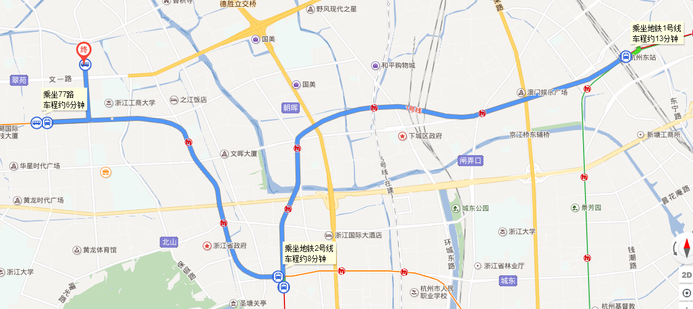

2、杭州站 —杭州费尔曼铂金大酒店
- 公共交通：乘坐地铁1号线至“凤起路站”，转2号线至“学院路站”（B出口出），步行至公交车“花园西村站”，乘坐77路公交车至“保亭巷站”下车（耗时54分钟左右）；
- 打车：耗时24分钟左右。
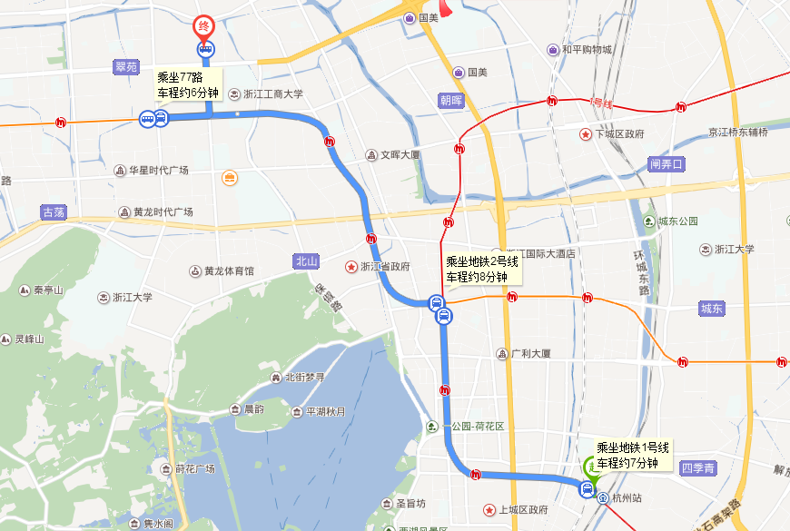

3、杭州萧山国际机场 —杭州费尔曼铂金大酒店
- 公共交通：乘机场大巴武林门线至“武林门民航售票处站”，步行500米至地铁2号线“武林门站”，乘坐2号线至“学院路站”（B出口出），步行至公交车“花园西村站”，乘坐77路公交车至“保亭巷站”下车（耗时1小时50分钟左右）；
- 打车：耗时2小时左右。
